- 选择题
1. 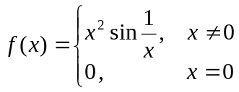 在处（ ）.
A. 不连续 B. 连续，不可导
C. 连续，且可导 D. 可导，且导数也连续
2. 已知当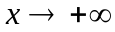时，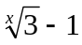与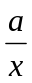为等价无穷小量，则（ ）．
A. 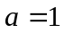 B. 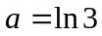 C. 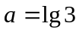 D. 以上答案都不对。
3. 已知函数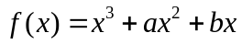在处取得极值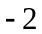，则（ ）．
A.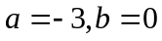且为函数的极小值点；
B.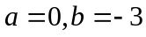且为函数的极小值点；
C.且为函数的极大值点；
D.且为函数的极大值点。
4. 若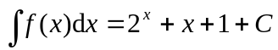，则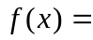（ ）．
A．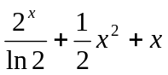 B．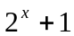 C．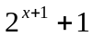 D．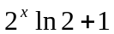
5. 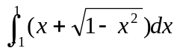 = （ ）
A．0 B．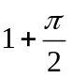 C．  D．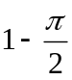
二、填空题
1. 若在点可导，且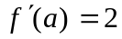，则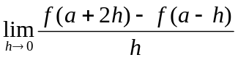= ．
2. 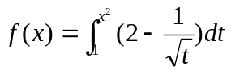（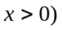，则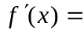 ．
3. 已知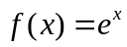，则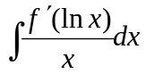= ．
4. 广义积分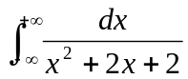= ．
5. 微分方程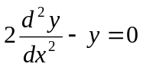的通解是 ．
三、求解下列各题（每小题5分，共40分）

- 求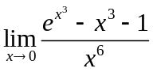．

- 求 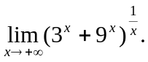

- 设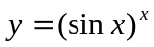，求.

4. 已知由参数方程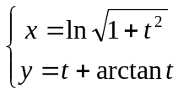 确定，求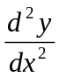．

5. 求不定积分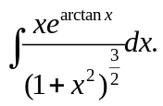

6．求定积分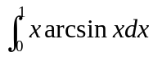 ．
．

- 求微分方程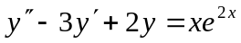的通解．

- 求函数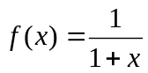的带佩亚诺型余项的马克劳林展开式．

四、列表表示函数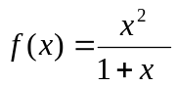的单调性、极值、函数曲线的凹凸区间及拐点.

五、求由抛物线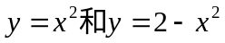所围图形的面积，以及此图形绕轴旋转一周所成立体的体积.
六、证明题（1）证明：当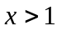时, 

